Nandang Duryat - 312310233

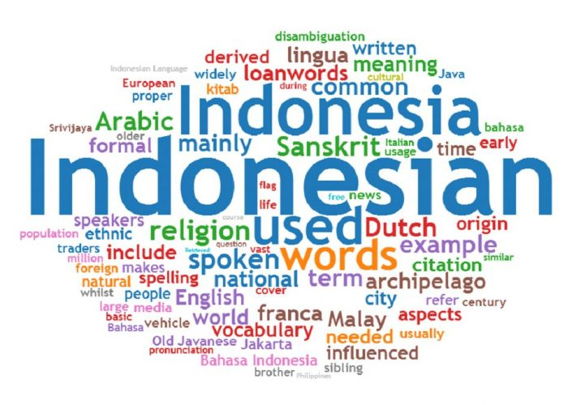

Tugas Bahasa Indonesia

Pertemuan ke - 5

Nandang Duryat – 312310233 (TI.23.C4)

2023

Tugas Bahasa Indonesia

Nandang Duryat – 312310233

TI.23.C4

Dosen: Basuki Edi Priyo, M.Pd

Jumat, 21-Oct-23

Pertemuan ke 5

**TUGAS PERTEMUAN KE 4**

Jawablah Pertanyaan dibawah ini dengn baik dan benar

1. Buat lah kalimat dengan ciri subjek sebagai berikut
2. Dapat dikenali dengan kata apa dan siapa
3. Yang di sertai kata tunjuk itu
4. Didahului kata bahwa
5. Berpenghubung yang
6. Tidak didahului preposisi
7. Buatlah kalimat dengan ciri predikat sebagai berikut
8. Didahului kata **adalah**, **ialah** atau **merupakan**
9. Dapat diingkari
10. Terdapat kata **telah, sudah, belum, akan** dan **sedang** pada predikat yang berkedudukan sebagai kata verba dan adjektiva
11. Buatlah kalimat dengan ciri objek sebagai berikut
12. Kalimat aktif
13. Dapat menjadi subjek
14. Didak didahului preposisi
15. Buatlah kalimat dengan ciri pelengkap sebagai berikut
16. Pelengkat predikat, dan
17. Pelengkap objek
18. Tenentukan subjek, predikat, objek dan pelengkapt dengan menggaris bawahi bagian-bagian kalimat tersebut.
19. Mereka juga ingin mengetahui nilai tukar valuta asing.
20. Pembelian dalam jumlah besar sering dilakukan dengan menggunakan cek atau kartu kredit.
21. Selama dua minggu tidak terjadi suatu apa pun
22. Empat tahun yang lalu terjadilah apa yang kita cemaskan selama ini
23. Di Indonesia terjadi pemekaran daerah provinsi yang terdiri atas kabupaten, daerah tingkat II
24. Perluaslah kalimat dasar berikut menjadi kalimat yang sekurang–kurangnya terdiri atas dua puluh kata
25. Manajemen koperasi teratur
26. Pemilu tahun 2013 berlangsung jujur dan adil
27. Asuransi jiwasraya bermanfaat
28. PT taspen berkembang
29. Universitas Pelita bangsa menyelenggarakan pentas seni
30. Perbaiki Kalimat Berikut Hingga Menjadi Kalimat yang Efektif!
31. Apabila anak bisa diibaratkan sebagai benih, maka kerja keras orang tua untuk menggemburkan lahan maupun rajin memupuk dan menyiraminya.
32. Banyak orang-orang sukses berkat kecerdasan emosi yang dimilikinya.
33. Meskipun anak masih kecil dan egosentris, sedikit demi sedikit anak pun perlu diarahkan untuk meninggalkan sifat egosentris.
34. Beras ini hanya dibagikan untuk keluarga miskin saja
    1. Dalam Undang-undang Dasar 1945, Bab XV, pasal 36 menyatakan bahwa bahasa negara adalah bahasa indonesia.

**Jawaban**

1. **Buatlah kalimat dengan ciri subjek sebagai berikut**
2. Subjek dapat dikenali dengan kata "apa" dan "siapa":
   1. *Siapa* yang memenangkan lomba lari?
   2. *Apa* yang terjadi di acara tersebut?
3. Subjek yang disertai kata tunjuk "itu":
   1. Orang *itu* sedang berjalan-jalan di taman.
   2. Buku *itu* sangat menarik.
4. Subjek yang didahului kata "bahwa" untuk menyatakan fakta atau informasi:
   1. *Bahwa* cuaca hari ini sangat panas.
   2. *Bahwa* dia adalah seorang ilmuwan terkenal.
5. Subjek yang berperan sebagai penghubung dengan kata "yang" dalam kalimat kompleks:
   1. Orang *yang* datang ke pesta itu sangat ramah.
   2. Mobil *yang* saya beli adalah biru.
6. Subjek yang tidak didahului oleh preposisi:
   1. Mereka pergi ke sekolah setiap pagi.
   2. Siapa yang ada di ruangan itu?
7. **Buatlah kalimat dengan ciri predikat sebagai berikut**
   1. Predikat yang didahului kata "adalah," "ialah," atau "merupakan":
   2. Ani *adalah* seorang dokter yang berpengalaman.
   3. Ia *merupakan* pemain sepak bola terkenal.
   4. Predikat yang dapat diingkari:
   5. Mereka *tidak suka* makanan pedas.
   6. Saya *belum* makan siang.
   7. Predikat yang mengandung kata "telah," "sudah," "belum," "akan," dan "sedang" pada kata kerja atau kata sifat:
   8. Dia *sudah* selesai mengerjakan tugasnya.
   9. Mereka *sedang* bermain di taman.
8. **Buatlah kalimat dengan ciri objek sebagai berikut:**
9. *Kalimat Aktif*

Ani membaca buku.

1. *Dapat Menjadi Subjek*

Buku itu sangat menarik.

1. *Tidak Didahului Preposisi*

Mereka memenangkan perlombaan.

1. **Buatlah kalimat dengan ciri pelengkap sebagai berikut:**
2. *Pelengkap Predikat*

Dia menjadi pemimpin kelompok dengan sikap yang bijaksana.

1. *Pelengkap Objek*

Mereka memberikan hadiah kepada teman-teman mereka dengan senang hati.

1. **Tenentukan subjek, predikat, objek dan pelengkapt dengan menggaris bawahi bagian-bagian kalimat tersebut.**
2. Mereka juga ingin mengetahui nilai tukar valuta asing.

**S K P O**

1. Pembelian dalam jumlah besar sering dilakukan dengan menggunakan cek atau kartu kredit.

**S P K**

1. Selama dua minggu tidak terjadi suatu apa pun

**K P O**

1. Empat tahun yang lalu terjadilah apa yang kita cemaskan selama ini

**S P O**

1. Di Indonesia terjadi pemekaran daerah provinsi yang terdiri atas kabupaten, daerah tingkat II

**K P O**

1. **Perluaslah kalimat dasar berikut menjadi kalimat yang sekurang–kurangnya terdiri atas dua puluh kata:**
2. *Manajemen koperasi teratur*

Manajemen koperasi harus dijalankan secara teratur untuk memastikan keberlanjutan usaha bersama anggotanya dan tumbuh menjadi entitas ekonomi yang kuat.

1. *Pemilu tahun 2013 berlangsung jujur dan adil*

Pemilu tahun 2013 adalah contoh nyata bagaimana proses demokrasi dapat berlangsung jujur dan adil, memberikan harapan pada masa depan negara.

1. *Asuransi jiwasraya bermanfaat*

Asuransi jiwasraya memiliki peran yang sangat bermanfaat dalam melindungi finansial individu dan keluarga mereka dari risiko tak terduga yang dapat menghancurkan stabilitas keuangan.

1. *PT taspen berkembang*

PT Taspen telah berkembang pesat selama beberapa tahun terakhir, menciptakan lapangan kerja, berkontribusi pada perekonomian nasional, dan memberikan layanan pensiun yang aman kepada ribuan pekerja.

1. *Universitas Pelita bangsa menyelenggarakan pentas seni*

Universitas Pelita Bangsa menyelenggarakan pentas seni yang sangat beragam, seperti musik, tari, dan teater, menciptakan platform di mana siswa dapat mengekspresikan kreativitas dan seni mereka.

1. **Perbaiki Kalimat Berikut Hingga Menjadi Kalimat yang Efektif!**
2. *Apabila anak bisa diibaratkan sebagai benih, maka kerja keras orang tua untuk menggemburkan lahan maupun rajin memupuk dan menyiraminya.*

Apabila anak bisa diibaratkan sebagai benih, maka kerja keras orang tua dalam menggemburkan lahan dan rajin memupuk serta menyiraminya merupakan hal yang penting.

1. Banyak orang-orang sukses berkat kecerdasan emosi yang dimilikinya.

Banyak orang sukses mencapai kesuksesan berkat kecerdasan emosi yang mereka miliki.

1. *Meskipun anak masih kecil dan egosentris, sedikit demi sedikit anak pun perlu diarahkan untuk meninggalkan sifat egosentris.*

Meskipun anak masih kecil dan egosentris, perlu memberikan bimbingan untuk membantu mereka meninggalkan sifat egosentris mereka secara perlahan.

1. *Beras ini hanya dibagikan untuk keluarga miskin saja*

Beras ini hanya dibagikan kepada keluarga miskin.

1. *Dalam Undang-undang Dasar 1945, Bab XV, pasal 36 menyatakan bahwa bahasa negara adalah bahasa indonesia.*

Dalam Undang-Undang Dasar 1945, Bab XV, Pasal 36 menyatakan bahwa bahasa negara adalah Bahasa Indonesia.